江苏省仪征中学2021-2022学年度高二化学暑假作业（二）

（建议用时：45分钟）

**第I卷（选择题）**

**一、单选题**

1．明代《徐光启手迹》中记载了硝酸的制备方法，其主要物质转化流程如下：

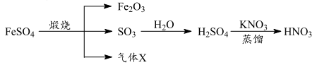

下列有关说法不正确的是

A．若煅烧时隔绝空气，得到的气体X可能为SO2

B．上述转化流程中依次发生分解、化合和复分解反应

C．由蒸馏过程发生的反应可推测H2SO4的酸性比HNO3的强

D．现代工业上常在吸收塔顶喷淋H2O吸收NO2制备硝酸，提高产率

2．硫化氢(H2S)是一种无色有臭鸡蛋气味的气体，能溶于水，水溶液酸性比碳酸弱，有剧毒，易燃。下列有关H2S的说法正确的是

A．H2S的电离方程式为

B．H2S能溶于水的主要原因是H2S与H2O分子之间存在氢键

C．H2S水溶液中，、、、等离子可以大量共存

D．H2S燃烧体现了H2S的还原性

3．下列关于物质的性质、用途等描述中不正确的是

A．具有还原性，并且可以杀菌、消毒，在葡萄酒中添加适量的能杀灭微生物并防止葡萄酒的氧化变质

B．乙烯是一种重要的化工原料，可用于制取聚乙烯等化工产品，工业上可通过石油的裂化获得乙烯

C．分解是吸热反应且分解后生成和水蒸气是其作阻燃剂的主要原因

D．透明度高，折射率合适，光能够发生全反射，故是制作光导纤维的主要原料

4．实验室由乙醇制取溴乙烷(沸点为)的实验如下。

步骤1：在试管1中依次加入蒸馏水、浓硫酸、的乙醇和粉末，塞上带导管的橡皮塞；

步骤2：在试管中注入蒸馏水并浸入装有自来水的烧杯中，将试管I的导管插入试管II的蒸馏水中；

步骤3：加热试管I至微沸状态数分钟后，冷却。

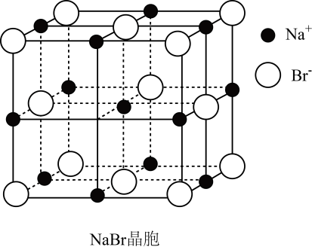下列说法不正确的是

A．步骤1中加入蒸馏水的目的是为了减缓反应速率

B．步骤2中装有自来水的烧杯主要起冷却作用

C．右图所示晶胞中有4个

D．可用溶液除去溴乙烷中混有的

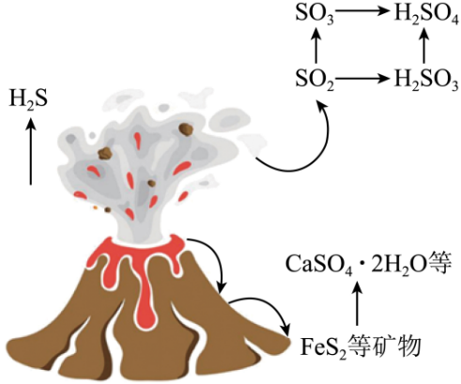5．火山喷发和人类活动都会使大气中SO2含量增大；大气中过量的SO2是污染物： SO2会形成酸雨或形成雾霾粒中的硫酸盐；一定条件下，用Fe2O3、NiO或Cr2O3作催化剂可以对燃煤烟气进行回收，使SO2转化为S。下列关于含硫物质说法不正确的是

A．SO2形成雾霾时，发生了氧化反应

B．火山喷发口附近可能发现硫磺

C．火山喷发时收集的雨水，放置一段时间后 pH变小

D．在岩层深处的无氧环境下，硫化物转化为石膏

6．二氧化氯(ClO2)为新型绿色消毒剂，沸点为9.9℃，可溶于水，有毒，浓度较高时易发生爆炸。用CH3OH和NaClO3在硫酸催化作用下反应可制得ClO2。利用ClO2与H2O2在碱性条件下制备少量NaClO2的实验装置如图所示。

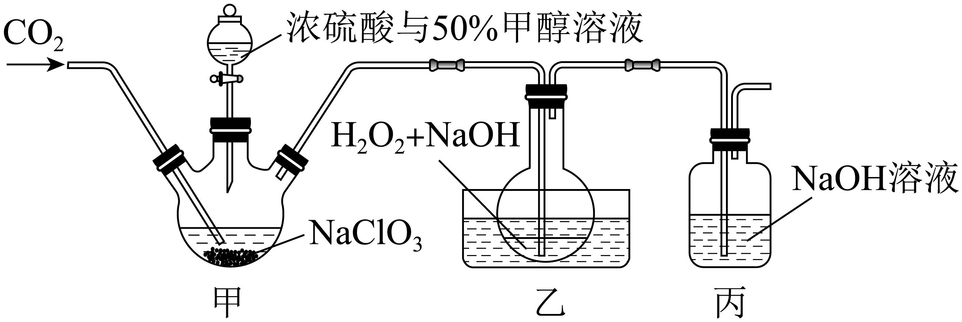

下列说法正确的是

A．为配制分液漏斗中的混合液，应将甲醇溶液倒入浓硫酸中搅拌

B．若装置甲烧瓶内氧化产物为HCOOH，则氧化剂与还原剂的物质的量之比为4：1

C．实验中通入气体的速率应尽可能慢

D．装置乙中应使用热水浴，以加快反应速率

7．在气体分析中，常用CuCl2的盐酸溶液吸收并定量测定CO的含量。某工艺通过如下流程制备氯化亚铜固体(已知CuCl容易被氧化)：

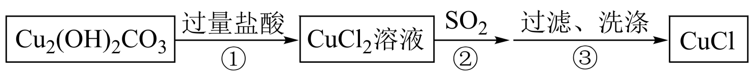

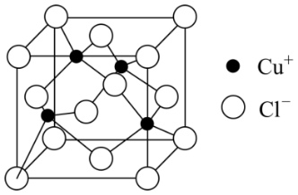下列说法正确的是

A．步骤①中可用稀硫酸代替稀盐酸

B．步骤②中SO2的作用是作为氧化剂

C．步骤③中用SO2水溶液洗涤比较有效

D．CuCl晶胞结构如图所示，每个氯离子周围与之距离最近的氯离子数目为4

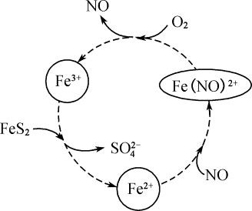8．黄铁矿(主要成分为FeS2)的有效利用对环境具有重要意义。在酸性条件下催化氧化黄铁矿的物质转化关系如图所示，下列说法错误的是

A．Fe(NO)2+中Fe是+2价

B．该转化过程中NO的作用是催化剂

C．图中转化过程的总反应中，FeS2作还原剂

D．最终产物只有Fe2(SO4)3

**第II卷（非选择题）**

9．以黄铁矿(主要成分为FeS2)为原料生产硫酸，应资源化综合利用产出的炉渣(主要含Fe2O3)和尾气，减轻对环境的污染。

(1)锻烧黄铁矿的化学方程式为_____ ______。

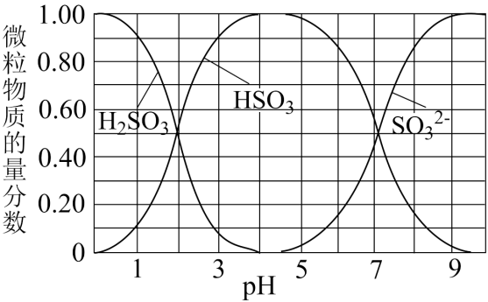(2)将尾气净化所得SO2，边搅拌边通入NaOH溶液中制备NaHSO3溶液。溶液中H2SO3、HSO、SO随pH的分布如图所示，要得到较为纯净的 NaHSO3溶液，应采取的实验操作为_____ ___ _ __。

(3)焦亚硫酸钠(Na2S2O5)与强酸反应放出SO2，加热NaHSO3溶液可制备焦亚硫酸钠，所得产品中可能含有Na2SO4.检验产品中是否含有SO的操作为____ _______。

(4)炉渣中的Fe2O3可制备还原铁粉。还原铁粉纯度可通过下列方法测定：称取0.280 0 g 样品，溶于过量稀硫酸，平行三次用标准K2Cr2O7溶液滴定所得溶液中的Fe2＋，平均 消耗0.030 00 mol·L-1的K2Cr2O7溶液25.10 mL (测定过程中杂质不参与反应)。

① 写出滴定反应的离子方程式_______ ____。

② 计算还原铁粉的纯度(写出计算过程)。

10．页岩气中含有CH4、CO2、H2S等气体，是蕴藏于页岩层可供开采的天然气资源。页岩气的有效利用需要处理其中所含的CO2和H2S。

Ⅰ.CO2的处理：

(1)CO2和CH4重整可制合成气(主要成分为CO、H2)。

已知下列热化学反应方程式：C(s)＋2H2(g)=CH4(g)；ΔH=-74.5kJ·mol-1

CO(g)＋H2O(g)=CO2(g)＋H2(g)；ΔH=-40.0kJ·mol-1

C(s)＋H2O(g)=CO(g)＋H2(g)；ΔH=＋132.0kJ·mol-1

反应CO2(g)＋CH4(g)=2CO(g)＋2H2(g)的ΔH=___________kJ·mol-1。

(2)Ni催化CO2加H2形成CH4，其历程如图1所示(吸附在催化剂表面的物种用*标注)，反应相同时间，含碳产物中CH4的百分含量及CO2的转化率随温度的变化如图2所示。

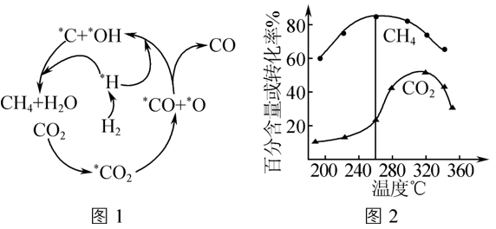 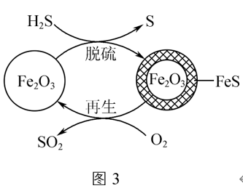

①260℃时生成主要产物所发生反应的化学方程式为____ _______。

②温度高于320℃，CO2的转化率下降的原因是_____ ______。

Ⅱ．H2S的处理：Fe2O3可用作脱除H2S气体的脱硫剂。Fe2O3脱硫和Fe2O3再生的可能反应机理如图3所示。

(3)Fe2O3脱硫剂的脱硫和再生过程可以描述为______ _____。

(4)再生时需控制通入O2的浓度和温度。400℃条件下，氧气浓度较大时，会出现脱硫剂再生时质量增大，且所得再生脱硫剂脱硫效果差，原因是______ _____。

(5)脱硫剂再生时可以使用水汽代替O2。700℃条件下，用水汽代替O2再生时，生成Fe3O4、H2S和H2，Fe3O4也可作脱硫剂。

①写出水汽作用条件下脱硫剂再生反应的化学方程式：____ _______。

②用O2再生时会生成污染性气体SO2，用水汽再生时会排放出有毒的H2S，采用O2和水汽混合再生的方法，可以将产生的SO2和H2S转化为S单质。则为不排放出SO2和H2S，理论上O2和水汽的体积比应为_______ ___ _。

**参考答案：**

1．C

【解析】

【详解】

A．若隔绝空气煅烧，铁元素化合价从+2上升到+3，依据氧化还原反应“有升必有降”原则，硫元素的化合价必然要下降，从而得到，A正确；

B．转化流程中，隔氧煅烧时反应可表示为，为分解反应；吸收时反应为，为化合反应；最后加蒸馏时反应可表示为，为复分解反应，B正确；

C．蒸馏过程利用的是高沸点酸制备低沸点酸，只能说明的沸点比高，并不能比较两者的酸性强弱，C错误；

D．喷淋增大了与的接触面积，加快了吸收速率，缩短了制备的时间，相当于在一定的时间范围内提高了产率，D正确；

故合理选项为C。

2．D

【解析】

【分析】

【详解】

A．H2S水溶液酸性比碳酸弱，分步电离，一级电离方程式为，A错误；

B． H2S能溶于水的主要原因是相似相溶原理：H2S与H2O分子都是极性分子，B错误；

C． H2S中S元素化合价为-2价、-2价S元素具有很强还原性，酸性条件下具有强氧化性，能发生氧化还原反应不能大量共存，C错误；

D．H2S在足量空气中燃烧生成H2O和SO2，H2S在少量空气中燃烧生成H2O和O2，S元素化合价升高、H2S燃烧体现了H2S的还原性，D正确；

答案选D。

3．B

【解析】

【详解】

A．中硫元素为+4价，化合价可升高到+6价，具有还原性，并且可以杀菌、消毒，在葡萄酒中添加适量的能杀灭微生物并防止葡萄酒的氧化变质，A正确；

B．工业上可通过石油的裂解获得乙烯，裂化得不到乙烯，B错误；

C．氢氧化铝受热分解生成氧化铝和水，是吸热反应，这也是其作阻燃剂的主要原因，C正确；

D．透明度高，折射率合适，并且光能够发生全反射，所以是制作光导纤维的主要原料，D正确；

答案选B。

4．A

【解析】

【详解】

A．由于浓硫酸具有强氧化性，能够将NaBr与H2SO4反应产生的HBr氧化为Br2，同时浓硫酸还能直接与乙醇反应生成乙烯，故步骤1中加入蒸馏水的目的是为了减小硫酸浓度以减少副反应的发生，A错误；

B．由题干可知，溴乙烷沸点较低，乙醇易挥发，个步骤2中装有自来水的烧杯主要起冷却作用以便收集溴乙烷，B正确；

C．由题干晶胞示意图可知，一个晶胞中有=4个，C正确；

D．已知Na2SO3+Br2+H2O=Na2SO4+2HBr，且溶液碱性较弱，故可用溶液除去溴乙烷中混有的，D正确；

故答案为：A。

5．D

【解析】

【详解】

A．大气中的二氧化硫形成雾霾时主要来源于化石燃料的燃烧、火山喷发和微生物的分解，该过程涉及氧化还原反应，A正确；

B．由图可知，火上喷发的气体中含有硫化氢和二氧化硫，二者相遇后可发生反应，生成硫磺，所以火山喷发口附近可能发现硫磺，B正确；

C．山喷发时收集的雨水，放置时由于发生反应:，故溶波酸性增强，pH变小，C正确；

D．等矿物转化为石膏时，需要被氧气氧化，故需要暴露于地球表面，D错误；

故答案为：D。

6．B

【解析】

【详解】

A．由于甲醇溶液的密度小于浓硫酸的密度，浓硫酸稀释过程放出大量的热量，故为配制分液漏斗中的混合液，应将浓硫酸倒入甲醇溶液中搅拌，A错误；

B．已知甲装置烧瓶中是用CH3OH和NaClO3在硫酸催化作用下反应可制得ClO2，反应原理为：CH3OH+4NaClO3+4H2SO4(浓)=4ClO2↑+HCOOH+4NaHSO4+3H2O，故若装置甲烧瓶内氧化产物为HCOOH，则氧化剂与还原剂的物质的量之比为4：1，B正确；

C．实验中通入CO2气体的目的是将ClO2稀释，防止其浓度过大引起爆炸，故通入CO2的速率不能太慢，C错误；

D．由题干信息可知，ClO2的沸点为9.9℃，若装置乙中应使用热水浴，将加快ClO2的挥发而造成损失，故装置乙应使用冷水浴或者冰水浴，D错误；

故答案为：B。

7．C

【解析】

【分析】

碱式碳酸铜溶于过量的稀盐酸，得到CuCl2溶液，向此溶液中通入SO2，利用SO2的还原性将Cu2+还原生成CuCl白色沉淀，据此分析解题。

【详解】

A．若步骤①中用稀硫酸代替稀盐酸，则生成CuSO4溶液，后续通入SO2时则不可能生成CuCl沉淀，A错误；

B．步骤②中SO2的作用是将Cu2+转化为CuCl，自身转化为，故SO2作为还原剂，B错误；

C．SO2水溶液洗涤沉淀，可以除去表面的杂质，同时还能较少CuCl的溶解量，并保护CuCl被氧化，故步骤③中用SO2水溶液洗涤比较有效，C正确；

D．CuCl晶胞结构如图所示，Cl-在晶胞的面心和顶点上，故每个氯离子周围与之距离最近的氯离子数目为12，D错误；

故答案为：C。

8．D

【解析】

【分析】

【详解】

A．Fe2+与NO结合形成Fe(NO)2+，在Fe(NO)2+中Fe是+2价，A正确；

B．根据图示可知：Fe2+与NO结合形成Fe(NO)2+，Fe(NO)2+被O2氧化反应产生Fe3+，O2得到电子，与溶液中的H+结合产生H2O，产生产生NO，可见NO是该转化过程中的催化剂，B正确；

C．图中转化过程的总反应中，S元素化合价由反应前FeS2中的-1价变为反应后Fe2(SO4)3中的+6价，化合价升高，失去电子，被氧化，所以FeS2作还原剂，C正确；

D．反应中NO是催化剂。FeS2与O2反应产生Fe2+、，总反应为2FeS2+7O2+2H2O4+2Fe2++4H+，根据图示可知最终产物是FeSO4、H2SO4，D错误；

故合理选项是D。

9．(1)4FeS2＋11O22Fe2O3＋8SO2

(2)测量溶液的pH，若pH约为4，停止通SO2

(3)取少量溶液(样品)，加入足量稀盐酸酸化后，再滴加BaCl2溶液，若有白色沉淀产生，说明含有SO，反之则不含有

(4)     Cr2O＋6Fe2＋＋14H＋=2Cr3＋＋6Fe3＋＋7H2O     90.36%

【解析】

(1)

FeS2煅烧生成Fe2O3和SO2，反应的方程式为4FeS2＋11O22Fe2O3＋8SO2；

(2)

SO2通入NaOH中，先发生反应SO2+2NaOH=Na2SO3+H2O，由图像可知，随着pH的减小，溶液的主要成分由Na2SO3变为NaHSO3再变为H2SO3，pH约为4时，生成的NaHSO3最大，因此要得到较为纯净的NaHSO3溶液，应采取的实验操作为测量溶液的pH，若pH约为4，停止通SO2；

(3)

检验SO可使用BaCl2，检验方法为取少量溶液，加入足量稀盐酸酸化后，再滴加BaCl2溶液，若有白色沉淀产生，说明含有SO，反之则不含有；

(4)

①Cr2O与Fe2＋反应生成Cr3＋和Fe3＋，离子方程式为Cr2O＋6Fe2＋＋14H＋=2Cr3＋＋6Fe3＋＋7H2O；

②②n(Cr2O)=0.030 00 mol·L-1×25.10 mL×10-3 L·mL-1=7.530×10-4 mol，n(Fe2＋)=6n(Cr2O)=4.518×10-3 mol，还原铁粉的纯度= ×100%=90.36%=90.36%。

10．(1)＋246.5

(2)     CO2＋4H2CH4＋2H2O     温度升高催化剂活性降低(或温度升高CO2难吸附在催化剂表面)，反应速率减慢

(3)脱硫时H2S还原了部分Fe2O3，生成S和FeS(FeS附着在Fe2O3表面)；脱硫剂再生时FeS被O2氧化，生成了Fe2O3和SO2

(4)FeS氧化生成FeSO4[或Fe2(SO4)3]，失去了脱硫作用

(5)     3FeS＋4H2OFe3O4＋3H2S＋H2     21∶32

【解析】

(1)

①C(s)＋2H2(g)=CH4(g)；ΔH=-74.5kJ·mol-1；②CO(g)＋H2O(g)=CO2(g)＋H2(g)；ΔH=-40.0kJ·mol-1；③C(s)＋H2O(g)=CO(g)＋H2(g)；ΔH=＋132.0kJ·mol-1；依据目标反应方程式，根据盖斯定律，③－②－①，ΔH=[＋132.0－(－40.0)－(－74.5)]kJ·mol－1=＋246.5kJ·mol－1；故答案为＋246.5；

(2)

①根据图2可知，260℃时主要产物是CH4，根据图1，CO2与H2反应生成甲烷的同时，还是生成了H2O，发生的反应是CO2＋4H2CH4＋2H2O；故答案为CO2＋4H2CH4＋2H2O；

②因为用Ni作催化剂，催化剂的催化活性在一定温度下才能具有较高的活性，因此温度高于320℃时，CO2的转化率下降，可能是升高温度催化剂的活性较低，使反应速率减慢；也可能是升高温度CO2难吸附在催化剂表面，造成化学反应速率减慢；故答案为温度升高催化剂活性降低(或温度升高CO2难吸附在催化剂表面)，反应速率减慢；

(3)

根据图1可知，脱硫时，部分Fe2O3转化成FeS，H2S被氧化成S，再生过程时，FeS与O2反应生成Fe2O3和SO2，Fe2O3脱硫剂的脱硫和再生过程可以描述为脱硫时H2S还原了部分Fe2O3，生成S和FeS(FeS附着在Fe2O3表面)；脱硫剂再生时FeS被O2氧化，生成了Fe2O3和SO2；故答案为脱硫时H2S还原了部分Fe2O3，生成S和FeS(FeS附着在Fe2O3表面)；脱硫剂再生时FeS被O2氧化，生成了Fe2O3和SO2；

(4)

当氧气浓度较大时，脱硫剂的质量增大，可能氧气将FeS中的S氧化成＋6价，脱硫剂中除Fe、O元素外，引入了S元素，即氧气将FeS氧化成Fe2(SO4)3，或者氧化成FeSO4，FeSO4、Fe2(SO4)3不具有脱硫作用，故答案为FeS氧化生成FeSO4[或Fe2(SO4)3]，失去了脱硫作用；

(5)

①根据题中信息，水蒸气可以代替氧气，生成Fe3O4、H2S和H2，因此反应方程式为3FeS＋4H2OFe3O4＋3H2S＋H2；故答案为3FeS＋4H2OFe3O4＋3H2S＋H2；

②H2S和SO2反应2H2S＋SO2=3S↓＋2H2O，水蒸气：脱硫剂再生3FeS＋4H2OFe3O4＋3H2S＋H2；氧气：脱硫剂再生4FeS＋7O2=2Fe2O3＋4SO2，根据H2S和SO2反应的方程式，相同条件下，气体体积比等于物质的量比，氧气与水气体积比为：21∶32；故答案为21∶32。